附件：操作指南
一、登录信息门户后点击“网上办事大厅”
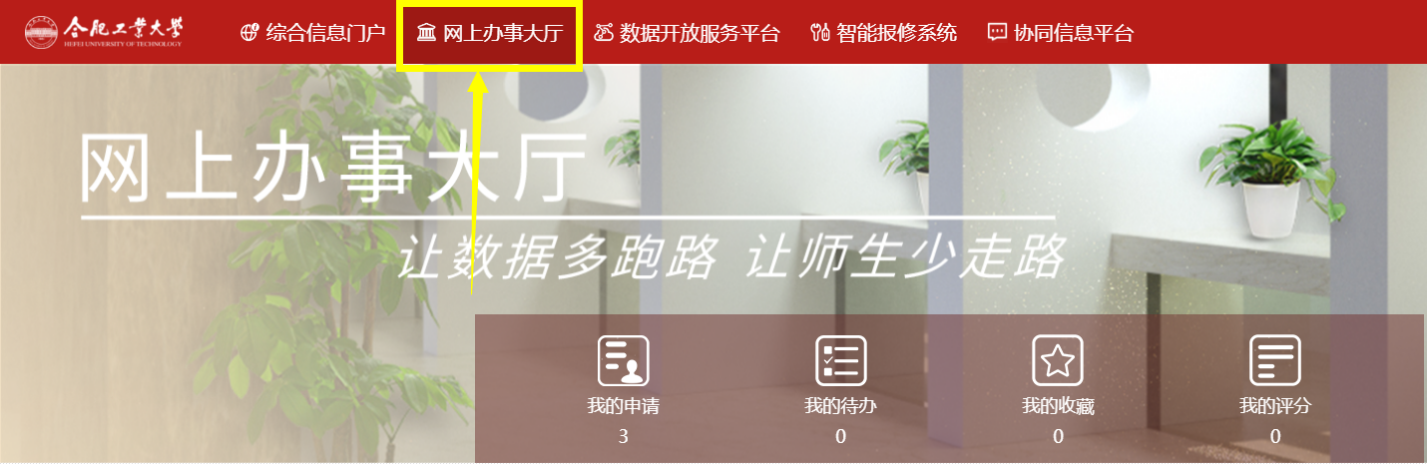
二、页面下拉后选择“ⅴ”、“宣城校区管委会”
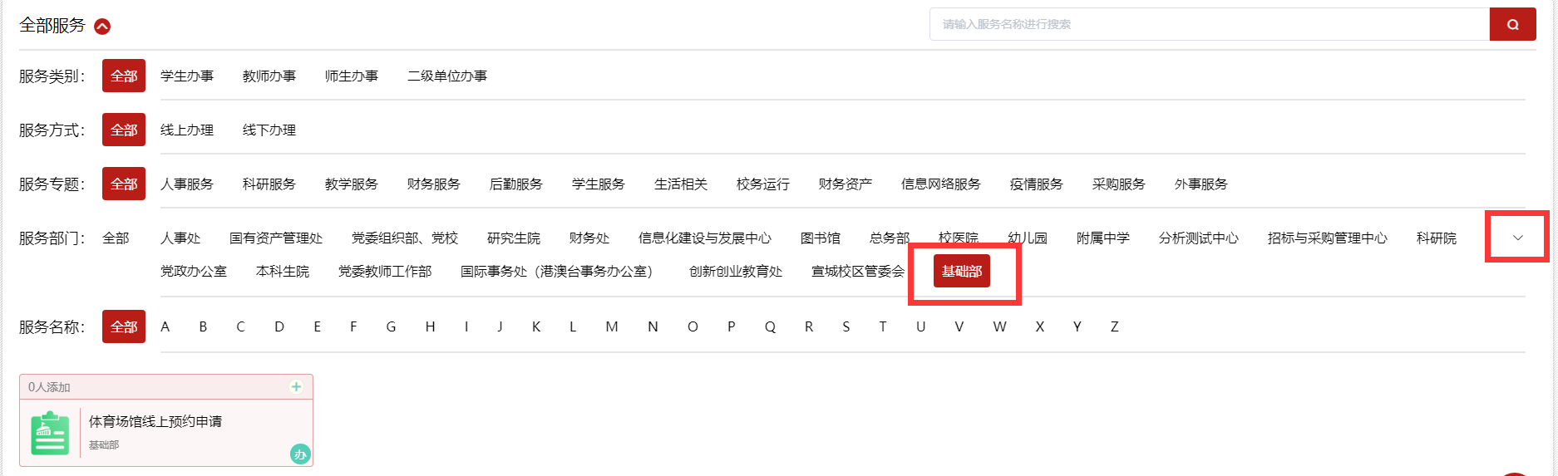三、点击“体育场馆线上预约申请”，点击“我要申请”即可发起申请
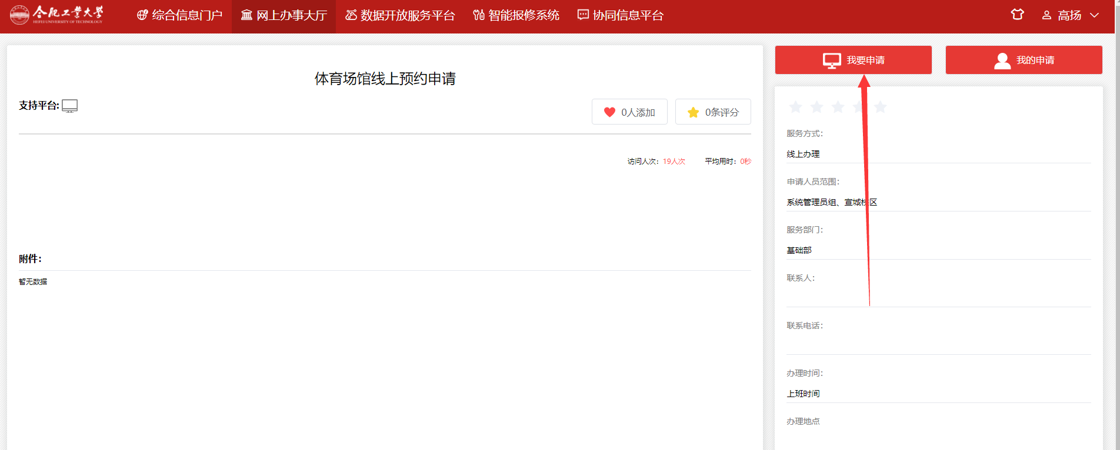
- 审核流程（暂由各系团委书记老师进行院系审核）
